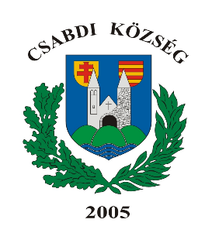 | Csabdi Község Önkormányzat  Polgármestere  H-2064 Csabdi, Szabadság u.44.  Tel: +36 (22)350-103 Fax: + 36 (22) 350-656  E-mail: pmh@csabdinet.hu

MEGHÍVÓ

Csabdi Község Önkormányzat Képviselő-testületének

2026. július 14-én (kedd) 8.00 órakor

tartandó rendkívüli, nyílt ülésére

Az ülés helye: Csabdi Község Önkormányzat Könyvtár 2064 Csabdi, Szabadság utca 44.

Napirendi pontok:

- Döntés a Csabdi 086., 0102., 091/4. helyrajzi számú külterületi utak felújítása KAP-RD43-1-25 című pályázat keretében előleg kérelem benyújtásáról
Előterjesztő: Huszárovics Antal polgármester

Csabdi, 2026. július 13.

Tisztelettel:

Huszárovics Antal
polgármester

